**Отчет о выполнении тестирования платформы Bumbleby**

**Версия 1.0**

**Автор Гвоздикова Наталья Сергеевна**

**Дата 20 октября 2022 года**

**Оглавление**

Информация о проекте

Краткое описание

Состав команды

Описание процесса тестирования

Расписание

Статистика по новым дефектам

Качество объекта тетсирования

Рекомендации

Приложения

**Информация о проекте**

Основаная задача – функцинальное тестирование веб-приложения «Bumbleby». В данном отчете представлена информация о команде тестирования, сроках, а также статистика по найденным дефектвм и составленной тестовой документации.

**Краткое описание (Summary)**

Версия продукта “1.1.2” не прошла успешное тестирование.

Часть функционала неработоспособна.

Выявлены проблемы с серьезностью критическая - 1 шт., высокая – 2 шт., средняя - 35 шт.

**Состав команды (Test Team)**

| **ФИО** | **Должность** | **Роль** |
| --- | --- | --- |
| Гвоздикова Наталья Сергеевна | QA Engeneer | Составление чек-листа, подготовка тест-кейсов, тестирование, оформление баг репортов, отчета о тестировании |

**Описание процесса тестирования (Testing Process Description)**

Тестовое окружение, на котором проводилось тестирование:

- Windows 10;

- Google Chrome106.0.5249.119, Mozilla FireFox 95.0.2, Safari iOS 12.4;

- разрешение экрана 1920х1080.

Версия приложения, на которой проводилось тестирование: release-1.1.2.

Во время тестирования использовались следующие инструменты:

- Xmind 10.2.1;

- TestRail 6.2.3.114;

- Jira 9.3.0;

- Confluence 7.20.0;

- Capture TechSmith.

Техническая документация, используемая при тестировании:

- Техническое задание;

- Требования к платформе.

Тестовая документация, используемая на проекте: тест-кейсы.

Проведено функциональное тестирование и частично кросс-платформенное тестирование. Другие виды тестирования не проводились.

Тесты выполнены согласно чек–листу и тест-кейсам, описанным в документах “Чек-лист” и“Тест-кейсы” соотвественно.

**Расписание (Timetable)**

Сроки проведения тестирования: 06.10.2022-18.10.2022.

|  |  |  |  |  |
| --- | --- | --- | --- | --- |
| **ФИО** | **Время на тестирование** | **Дата начала** | **Дата завершения** | **Ответственный** |
| Гвоздикова Наталья Серггеевна | 16 часов | 15.10.2022 | 18.10.2022 | Шульга Диана |

**Статистика по новым дефектам (New Defects Statistics)**

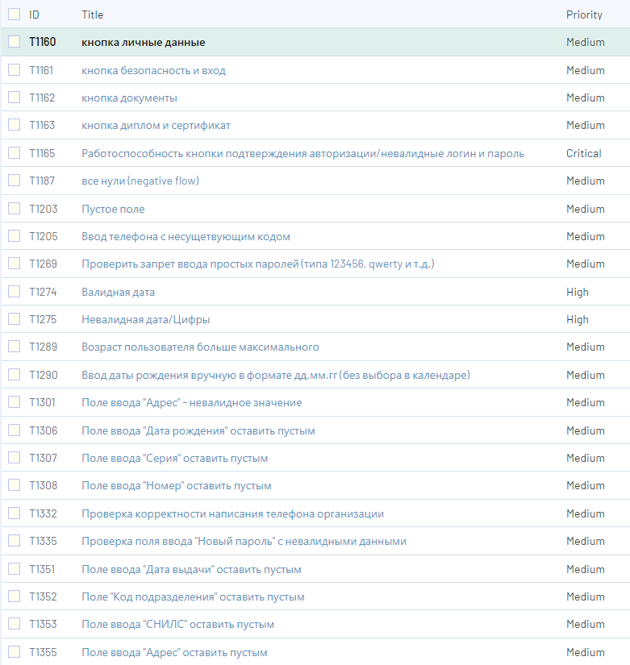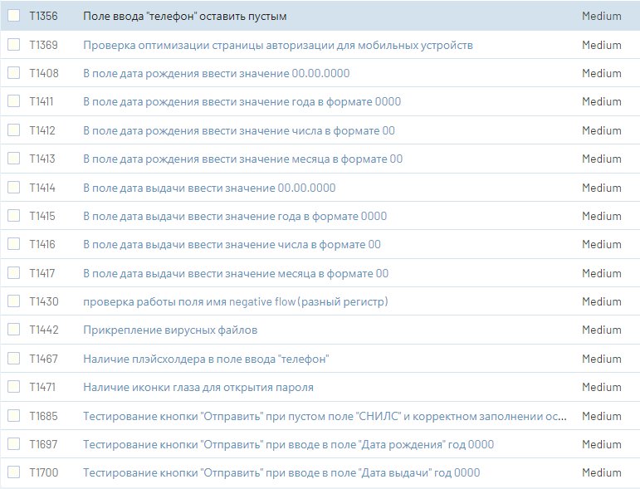

Выявлены проблемы с серьезностью критическая - 1 шт., высокая – 2 шт., средняя - 35 шт.

**Качество объекта тестирования**

Имеются критические дефекты. На текущий момент приложение не может быть отдано на релиз. Необходимы правки основного функционала. Результаты проведения тестирования:

71 % - passed

14 % - blocked

3 % - retest

12 % - failed

**Рекомендации (Recomendations)**

После выполнения 71% процента запланированных тестов продукт 1.1.2 не рекомендуется к релизу. Требуется отладка кода и разработка дополнительного функционала.

Рекомендуется откорректировать перечень допустимых значений полей ввода формы Паспорт, Пароль, разработать и добавить функционал формы Регистрация, страниц Учеба, Расписание.

Особое внимание рекомендуется уделить регрессионному тестированию.  
В качестве улучшений (фич) предлагается предусмотреть возможность вносить данные сертификатов, дипломов на иностранном языке, в полях ввода с масками курсор по умолчанию должен стоять в начале строки.

В связи с возникшими сложностями по тестированию приложения рекомендуется рассмотреть возможность подключения к проекту специалистов по тестированию.

**Приложения (Appendixies)**

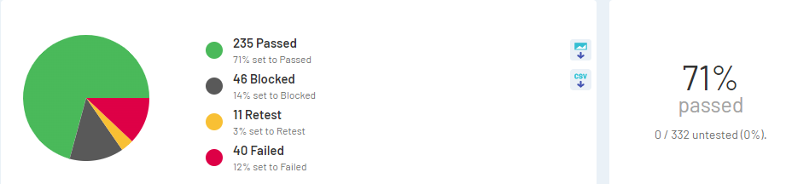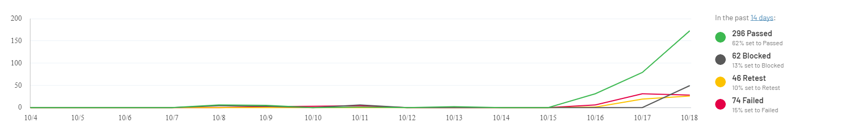

**Приложение №1 Результат прогона тестов**

**Приложение №2 Статистика по дефектам**